## 1. Постановка задач кинематики в робототехнике

В теории управления манипуляционными роботами кинематический анализ является фундаментальным этапом. Он подразделяется на две основные задачи: **прямую** и **обратную** задачу кинематики.

* **Прямая задача кинематики (ПЗК)** заключается в определении положения и ориентации рабочего органа (энд-эффector) манипулятора по известным кинематической схеме (длинам звеньев) и значениям обобщённых координат (например, углов поворота в сочленениях $q_{1},q_{2},…,q_{n}$, где $n$— число степеней свободы).
* **Обратная задача кинематики (ОЗК)** заключается в определении значений обобщённых координат $q_{1},q_{2},…,q_{n}$, которые обеспечивают заданное положение и ориентацию рабочего органа в пространстве.

Таким образом, ПЗК отвечает на вопрос: «**Где окажется рабочий орган при заданных углах в сочленениях?**» В то время как ОЗК решает противоположную проблему: «**Как должны быть установлены углы в сочленениях, чтобы рабочий орган достиг требуемого положения?**»

Для задач планирования траектории и управления **обратная задача кинематики** является более важной и распространённой на практике. Однако её решение сопряжено с фундаментальной сложностью — **неоднозначностью**. Если для любого набора углов $(q_{1},q_{2},…,q_{n})$ существует единственное положение рабочего органа $(x,y,z)$ (следствие определения ПЗК), то для заданного положения $(x,y,z)$ может существовать несколько различных конфигураций манипулятора (наборов углов $(q_{1}′,q_{2}′,…,q_{n}′)$), обеспечивающих его достижение. При аналитическом решении ОЗК эта неоднозначность проявляется, например, через выбор знака при извлечении квадратного корня или через периодичность тригонометрических функций.

## 2. Пример решения для плоского двухзвенного манипулятора

Для иллюстрации рассмотрим классический пример — плоский двухзвенный манипулятор с двумя вращательными степенями свободы.

**Дано:**

* Длина первого звена (плеча): $l_{1}$
* Длина второго звена (предплечья): $l_{2}$
* Угол поворота первого звена относительно основания: $q_{1}$
* Угол поворота второго звена относительно первого: $q_{2}$
* Рабочий орган расположен на конце второго звена.

### 2.1. Решение прямой задачи кинематики

**Цель:** Найти декартовы координаты $(x_{p},y_{p})$ рабочего органа.

Положение точки сочленения между первым и вторым звеном $A$ в базовой системе координат $O$ определяется как:

$$x_{A}=l_{1}⋅\text{cos}(q_{1})$$

$$y_{A}=l_{1}⋅\text{sin}(q_{1})$$

Второе звено в базовой системе координат повёрнуто на угол $q_{1}+q_{2}$. Следовательно, проекции вектора $l_{2}$ на оси координат равны:

$$x′=l_{2}⋅\text{cos}(q_{1}+q_{2})$$

$$y′=l_{2}⋅\text{sin}(q_{1}+q_{2})$$

Результирующие координаты рабочего органа находятся векторным сложением:

$$x_{p}=x_{A}+x′=l_{1}⋅\text{cos}(q_{1})+l_{2}⋅\text{cos}(q_{1}+q_{2})$$

$$y_{p}=y_{A}+y′=l_{1}⋅\text{sin}(q_{1})+l_{2}⋅\text{sin}(q_{1}+q_{2})$$

Данная система уравнений представляет собой решение ПЗК для рассматриваемого манипулятора.

На рисунке 1 представлено схематичное изображение манипулятора с 2 вращательными звеньями с обозначениями, соответствующими описанию решения ПЗК.

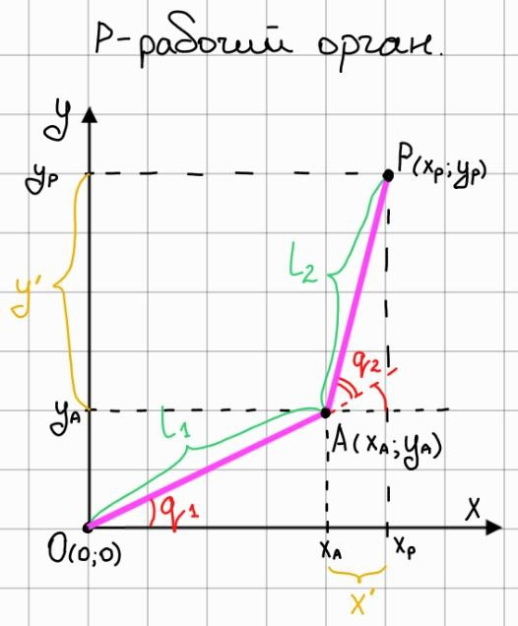

Рисунок 1 - Схематичное изображение манипулятора с 2 вращательными звеньями с обозначениями, соответствующими описанию решения ПЗК.

### 2.2. Решение обратной задачи кинематики

**Цель:** По заданным координатам рабочего органа $(x_{p},y_{p})$ найти углы $q_{1}$ и $q_{2}$.

Введём вспомогательные величины:

* $b=\sqrt{x_{p}^{2}+y_{p}^{2}}$— расстояние от основания манипулятора до целевой точки.
* ${q′}_{1}=\text{arctan}2(y_{p},x_{p})$— угол между осью $OX$ и вектором $b$. Использование функции arctan2 корректно определяет квадрант угла.

Для треугольника, образованного звеньями $l_{1}$, $l_{2}$ и отрезком $b$, по теореме косинусов:

$$l_{2}^{2}=l_{1}^{2}+b^{2}−2⋅l_{1}⋅b⋅\text{cos}({q′}_{2})$$

где ${q′}_{2}$— угол между $l_{1}$ и $b$. Отсюда:

$$\text{cos}({q′}_{2})=\frac{l_{1}^{2}+b^{2}−L_{2}^{2}}{2⋅l_{1}⋅b}$$

$${q′}_{2}=\text{arccos}\left(\frac{l_{1}^{2}+b^{2}−l_{2}^{2}}{2⋅l_{1}⋅b}\right)$$

Первое решение для углов (конфигурация “локоть вниз”):

$$q_{1}={q′}_{1}−{q′}_{2}$$

$$q_{2}=π−\text{arccos}\left(\frac{l_{1}^{2}+l_{2}^{2}−b^{2}}{2⋅l_{1}⋅l_{2}}\right)$$

Графическая интерпретация представлена на рисунке 2.

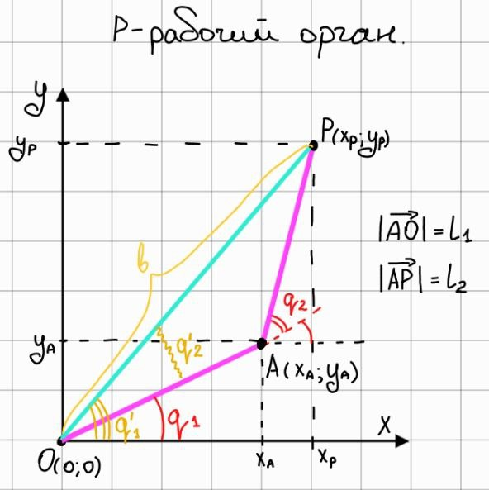

Рисунок 2 - Графическая интерпретация решения ОЗК для двухзвенного манипулятора с конфигурацией "локоть вниз".

Второе решение (конфигурация “локоть вверх”):

$$q_{1}={q′}_{1}+{q′}_{2}$$

$$q_{2}=−\left[π−\text{arccos}\left(\frac{l_{1}^{2}+l_{2}^{2}−b^{2}}{2⋅l_{1}⋅l_{2}}\right)\right]=\text{arccos}\left(\frac{l_{1}^{2}+l_{2}^{2}−b^{2}}{2⋅l_{1}⋅l_{2}}\right)−π$$

Графическая интерпретация представлена на рисунке 3.

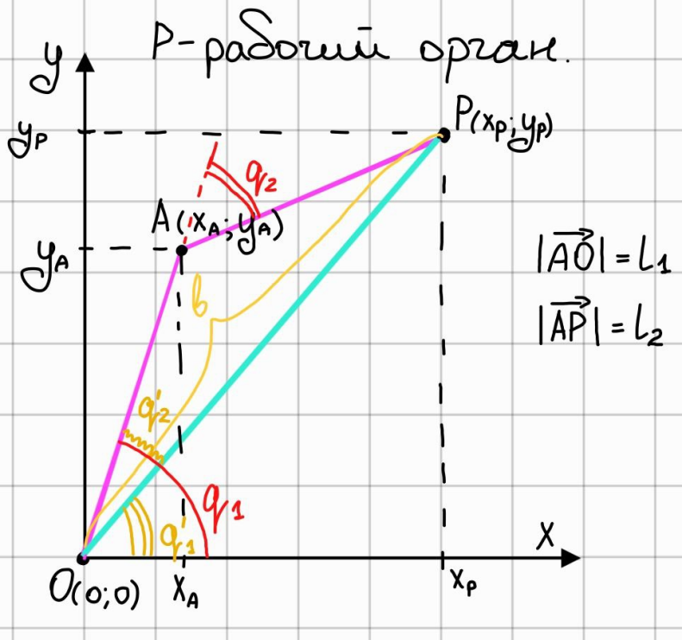

Рисунок 3 - Графическая интерпретация решения ОЗК для двухзвенного манипулятора с конфигурацией "локоть вверх".

**Возникновение неоднозначности:** Два различных решения появляются из-за свойства чётности функции косинус $\text{cos}(θ)=\text{cos}(−θ)$, что эквивалентно выбору знака при геометрическом построении. На практике выбор конфигурации определяется дополнительными ограничениями (например, областью изменения углов, препятствиями в рабочей зоне).